Propiedades NanoCarbón.
- El mejor aliado de tu teléfono.
- Película protectora de alta definición para brindar protección a la pantalla.
- No aloja bacterias, ni virus en los orificios de la cámara ni alrededor de la pantalla.
- Presentamos un excelente protector Fabricado en NanoCarbon, con unas características derivadas del carbón que lo hacen muy resistente a impactos.
- Protegerá tu teléfono de golpes, rasguños y otras agresiones.
- Su composición NanoCarbon evita que se queden las huellas de los dedos marcadas en la pantalla.
- Se fija a la pantalla a través de un adhesivo libre de residuos.
- Dureza asegurada que cumple con estándar 9H. “Nivel de Dureza”
- Transparencia, el cristal NanoCarbon asegura una increíble experiencia sin afectar los colores y brillos de la pantalla Cristal real, certificado, No se trata de un protector de plástico.
- Fácil de instalar.

Referencias:
- iPhone 5/6/7/8G 7/8Plus, Xs, XR, XsMax, 11, 11Pro, 11ProMax
- Samsung J4Plus, J5Pro, J6Plus, J7 ,J7Prime, J8, A10,A10S, A20/30S, A50S, A51, A60, A70, A71, A80,
- Moto G6Play, G7Power, G7Plus, G8Power, G8Plus, G8Play.
- Huawei P20Lte, P30, P30Lte, P40Lte, Mate10Pro, Mate10Lte, Mate20Lte, Mate30LTE, PSmart2019, Y52019, Y6Prime, Y7Prime, Y72019, Y9Prime2019.
- Xiaomi Redmi Note7, Note8, Note8Pro, Note8T, Redmi8A, Mi8Lte, Mi9Lte, Mi9T, Note9S,
- Honor 8A
- Tables Lenovo Tab A10, Tab A10Plus, Tab E7, TabE10

- Tables Samsung Galaxy TAB A 8.0 2017 y 2019, Tab3, Tab Active2, Tab E (9.6), Tab S5e (10.5_, 4G), Tab A10.1.
- Tables iPad234, ipadmini1-2-3, iPadmini4/5, iPadAir, iPadAir2, iPad7.

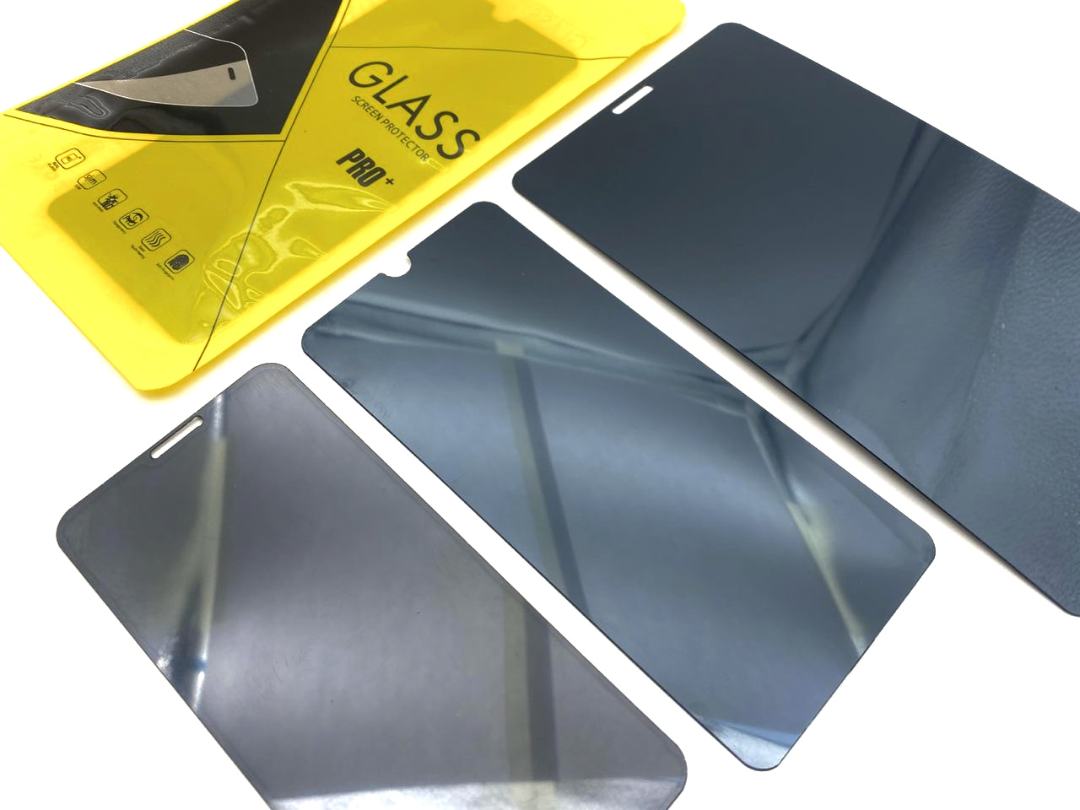

Logotipo NanoCarbon
